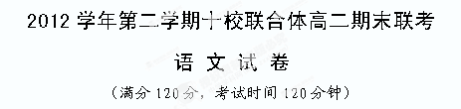
一、语言文字运用（共22分，其中选择题每小题3分）
1．下列词语中加点的字，每对读音都不相同的一组是（ ）
A．轿车 / 矫揉造作 朝拜 / 朝令夕改 秩序 / 卷帙浩繁
B．押解 / 浑身解数 琉璃 / 钟灵毓秀 怯懦 / 锲而不舍
C．纤夫 / 纤尘不染 诧异 /叱咤风云 否认 / 臧否人物
D．拍摄 / 威慑敌胆 揣度 / 置之度外 殉情 / 徇私舞弊
2．下列各句中，没有错别字的一项是（ ）
A．中医强调辨证施治，合理用药才是关键。我们不能盲目信服药物的疗效，并且直接服用药物，这样做未必能起到立竿见影的效果。
B．目前，柏峪休闲渡假村建设正在筹划中，将成为集住宿、观景、采摘、登山、感受古文化于一体的高档休闲旅游区，将大幅度带动柏峪的经济发展。
C．一切有理想有抱负的文艺工作者应该怀有一种文化理想情怀和艺术责任感，应该不断丰富主旋律的内涵，努力在艺术创新中增强其亲合力。
D．小公司没有足够多的职位供一些老员工晋升，许多人在升职空间狭小的职位上对工作开始显得意兴阑姗，而这又似乎是可以理解的。
3．下列各句中，加点的成语使用恰当的一项是（ ）
A．新一届中国政府将致力于贯彻“以人为本”的执政方针，将改善民生，为民谋利，努力建成小康社会作为眼下炙手可热的目标。
B．诸侯纷争打破了天下的安宁。这时，在秦这块土地上，孕育着一股亘古未有的强大力量，也只有这种力量，才能平息战乱,海晏河清。
C．随着公众对政府行为和社会事务的关注与参与度的不断提高，一些地方已开始征收卡拉OK版权费，这对著作权人来说是大快人心的好事。
D．在微博等网络舆论大力监督下，在有关部门的周密调查下，“表哥”“房叔”等人光鲜外表下掩藏的腐败本质被暴露得具体而微。
4．下列句子中没有语病的一项是（ ）
A．12月14日，一名美国持枪男子闯进校园，开枪杀害了20名小学生和多名教师，这些孩子基本上是平均年龄5至10岁的孩童。
B．近日，广东省纪委书记黄先耀在接受《南方日报》采访时透露，广东省正分别在粤北和珠三角地区各选择一个县和一个区，开展领导干部家庭财产申报并在一定范围公示。
C．门是危险的地方，家长一要防止孩子玩门，二要防止孩子在门附近玩，三要防止家中不要有强烈的穿堂风，以免门在被强力关闭的瞬间挤伤孩子。
D．东亚的岛屿争端日趋激化，俄罗斯军方严密布防北方四岛地区，与中国维护钓鱼岛主权的活动南北呼应。日本右翼开始担心：中俄会不会再度结成强力军事同盟对付日本？
5．依次填入下面横线处的语句，衔接最恰当的一组是（ ）
柔和是一种品质与风格。有时，柔和比风暴更有力量。我们的声音柔和了，________；我们的目光柔和了，________；我们的面庞柔和了，________；我们的身体柔和了，_______。柔和并不是丧失原则，而是一种更高境界的坚守。
①就更准确的表明与人平等的信念
②就更容易渗透到辽远的空间
③就更流畅的传达温暖的诚意
④就更轻灵的卷起心扉的纱窗
A．④②①③ B．②④③① C．①③④② D．③①④②
6．中国古典小说大多是章回体小说，每一章（回）之前都有一个用对联的形式写成的回目，以此来概括本章（回）的内容。请你模仿这种形式，为《鸿门宴》《廉颇蔺相如列传》《长亭送别》《渔父》这四篇课文拟写课文回目。要求：内容不突破课文篇目的范围，任选一篇，字数不少于10个。（4分）
《红楼梦》第三回的回目：贾雨村夤夜复旧职 林黛玉抛父进京都
篇目：
回目：
7．根据下面的新闻材料，拟一条一句话新闻。（不超过15字）（3分）
美国时间10月5日，苹果董事会主席、联合创始人史蒂夫·乔布斯逝世，享年56岁。10月24日，《史蒂夫·乔布斯传》全球同步上市，一场出版界的狂欢盛宴开始了。
10月以来，光当当网，搜索“乔布斯”三个字，关于乔布斯各种不同版本的传记、演讲、图传等不同形式的图书，就超过14本。这还不算以前出版的乔布斯相关图书及未来一到两个月各大出版机构即将推出的相关图书。
中信《史蒂夫·乔布斯传》首发后，狂袭图书市场。卖衬衫的凡客，专门为这本书推出了图书页面，并花巨资在城市公交站牌等地投入巨额广告资金；卖电器的苏宁，也宣布60万册传记上线；快书包更宣布，限于人力，三天只卖这一本书……《楚天都市报》更调侃称“乔布斯传”变身“乔布斯赚”。
二、阅读题（42分）
（一）阅读下面的文字，完成8-12题。（18分）

森林艺人帕齐

[芬兰]彭蒂·哈恩帕
①荒山野岭，杳无人迹，只有原始森林发出悲哀的叹息。在这个远离尘世之地，人们很容易产生厌倦、忧郁，乃至虚度年华的念头。真正的生活不在这里，而在那人烟稠密、充满阳光笑语的远方……莽莽丛林，像一架巨型乐器，伐倒一棵树，如同切断了它的一根琴弦。伐树、剥皮、修整原木；伐木工人的生活就是这样周而复始，枯燥无味。有时，碰上连日阴雨，树梢上挂满了晶莹的雨珠，森林里充溢着潮湿的寒气；你也只好躲进伐木场的小屋栖身。坐落在密林深处的这些低矮的小屋，阴森恐怖；在这里，你看到的是熟悉、呆滞的面孔，听到的是粗野无聊的对话。无须对方开口，你就能猜到他要说些什么了。玉米粥是伐木工人一日三餐充饥度日的食粮，又黑又脏的煮饭锅倒人胃口，里面的食物可想而知。那些用来消磨时光的纸牌也沾满了污垢，令人作呕！看到伐木工人的这种生活，你会感觉到自己也被玷污了。
②……然而就在这时，帕齐来了。人称“疯子”的帕齐，经过数日徒步跋涉，穿过密林，从人烟稠密的地方来到这里。当然，我们当中的一些人很了解这个身材矮小的男人，从来也没有人把他当作傻瓜……“想吃点什么吗？”有人会问他。
③“如果有的话……”各个小屋之间相隔甚远，伐木工人的粮食来源有限，常常吃了上顿没下顿。可是帕齐是不会忘记那句老话的：民以食为天。当你亲眼目睹了帕齐是怎样饮海吞山的话，你很快就会知道世界上的确有这样的大肚汉。面包、黄油、烤肉，顷刻之间就会被他扫荡无余，如果还有汤和菜，帕齐也不会放过。等到他吃饱喝足，在裤腿上擦净佩刀，插回鞘里，再打上几个饱嗝儿才开口说道：“现在，轮到我给你们逗逗乐了。”
④帕齐是一位艺术家，一个真正的喜剧大师；尤其是他的面部表演，堪称一绝。他的面皮和头皮灵活得似乎与整个骨头互不粘结。两耳能自由地动；鼻子可以朝任何一个方向随意变形；嘴巴既撅得出，又收得进，忽而斜扭，忽而前伸，好像一个旋转的陀螺。帕齐惊人的演技尤令初次领略的人们惊服。当你睁大眼睛，坐在那里目睹他的表演时，往往会感觉到眼前的奇景令人难以置信……帕齐带着他的“绝技”从一个小屋来到另一个小屋。你或许要问，他的生活有什么意义呢？对一个孤苦伶仃的伐木工人来说，在这片与世界隔绝的原始森林里，遭受艰苦生活的煎熬，日复一日，年复一年；而这张能随意扭动的脸，这些奇形怪状的面部表演，有时，的的确确能给他寂寞的心灵带来一丝安慰：是啊，这就是人，人生即此——十足的傻瓜。
⑤“疯子帕齐”是一位艺术家，像那些周游世界的传教士一样，凭藉自己的一技之长糊口谋生。伐木工人都心甘情愿将自己的口粮同他一起分享，有时还给他一两个铜板。于是，帕齐马上就会报答他们：“现在，轮到我给你们逗逗乐啦。”
⑥帕齐在他的旅途中可谓饱经风霜了。一次，他和另外两个人同行来到一个偏远的林区。他们是第一次到这儿来，所以，这里的伐木工人从未听说过“疯子帕齐”——鼎鼎大名的森林艺人。……他要为这个林区不讨人喜欢的工头表演他的“绝技”。帕齐上路了，那个新来的工头对帕齐一无所知。当这个从来也没有人把他当成傻瓜的矮小的男人出现在门口时，工头冷冷的望了他一眼。
⑦“你是来找活儿干的？”工头上上下下打量着帕齐问道。
⑧“不，”帕齐说，“我是来给您逗乐的。”
⑨说着，他开始表演自己的绝技。两耳前后飞动，鼻子拧作一团，嘴巴由左耳咧到右耳，然后转了一圈，又从下颏咧到前额，工头看呆了，瞪圆了眼睛，半晌说不出话来。但是，他终于意识到自己遭受愚弄，而且是被这么一个流浪汉愚弄——好大的胆子呀！
⑩工头暴跳如雷，一阵拳打脚踢，把帕齐赶了出去。受到如此虐待，帕齐十分痛心，这样的“绝技”竟然得不到工头的赏识，他感到自尊心受到极大的伤害。帕齐没有向任何人辞行，独自一人，愤愤离去，重新开始他的流浪生活，去寻找知音，哪怕走到天涯海角……那些孤独的伐木工人，在与世隔绝的原始森林里，遭受艰苦生活的煎熬，日复一日，年复一年，当他们看到帕齐那惊人的面孔，绝妙的表演，也许有人会突然从内心深处萌发出一声惊呼：唉，的的确确，这就是人的生活——十足的傻瓜！……
(选自《外国文学》有删改)
8．请赏析文章开头的景物描写。（4分）

9．小说有时称帕齐为“疯子”，有时称其为“艺术家”，你更赞同哪种说法，请从文中找出依据。（3分）

10．画横线句子中加点词语指代是否相同？请谈谈你的理解。（4分）

11．小说运用第三人称来叙事,这是什么叙述角度？请分析这种叙述方式的妙处。（3分）

12．这篇小说带给你什么人生感悟？请结合作品谈谈你的看法。（4分）

（二）阅读下面的文言文，完成13-17题。（共18分，其中选择题每小题3分）
齐有北郭骚者，结罘^{[1]}罔，捆蒲草，织履，以养其母，犹不足，踵门见晏子曰：“窃说先生之义，愿乞所以养母者。”晏子使人分仓粟府金而遗之，辞金受粟。
有间，晏子见疑于景公，出奔，过北郭骚之门而辞。北郭骚沐浴而见晏子，曰：“夫子将焉适？”晏子曰：“见疑于齐君，将出奔。”北郭骚曰：“夫子勉之矣！”晏子上车太息而叹曰：“婴之亡，岂不宜哉！亦不知士甚矣。”
晏子行，北郭子召其友而告之曰：“吾说晏子之义，而尝乞所以养母者焉。吾闻之，养及亲者，身伉其难。今晏子见疑，吾将以身死白之。”著衣冠，令其友操剑、奉笥^{[2]}而从，造于君庭，求复者^{[3]}曰：“晏子，天下之贤者也。今去齐国，齐必侵矣。方见国之必侵，不若死，请以头托白晏子也。”因谓友曰：“盛吾头于笥中，奉以托。”退而自刎。其友因奉托而谓复者曰：“此北郭子为国故死，吾将为北郭子死。”又退而自刎。

景公闻之，大骇，乘驲^{[4]}而自追晏子，及之国郊，请而反之。晏子不得已而反，闻北郭子以死白己也，太息而叹曰：“婴之亡，岂不宜哉！亦愈不知士甚矣。”
[注释][1]罘（fú），捕兽的网。 [2]笥（sì），一种容器。 [3]复者，负责通报的人。 [4]驲（rì），一种车。
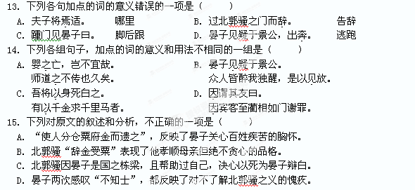
16．翻译下面的文言文句子。（6分）
⑴ 窃说先生之义，愿乞所以养母者。（3分）

⑵ 婴之亡，岂不宜哉！亦不知士甚矣。（3分）

17．用“/”给下面的划线句断句。（3分）
赵襄子饮酒，五日五夜不废酒，谓侍者曰：“我诚邦士也！夫饮酒五日五夜矣，而殊不病。”优莫曰：“君勉之！不及纣二日耳。纣七日七夜，今君五日。”襄子惧，谓优莫曰：“然则吾亡乎？”优莫曰：“不亡。”襄子曰：“不及纣二日耳，不亡何待？”优莫曰：“桀 纣 之 亡 也 遇 汤 武 今 天 下 尽 桀 也 而 君 纣 也 桀 纣 并 世 焉 能 相 亡 然 亦 殆 矣。”
（三）阅读下面这首七言律诗，完成18、19题。（6分）
和寇十一晚登白门^{[1]}
[宋] 陈师道
重楼杰观屹相望，表里河山自一方。
小市^{[2]}张灯归意动，轻衫当户晚风长。
孤臣白首逢新政，游子青春见故乡。
富贵本非吾辈事，江湖安得便相忘。
[注]背景：本诗作于1100年（元符三年）的春天，宋哲宗死，徽宗即位，之前反对变法、遭严酷打击的元祐党旧臣逐渐被召回。陈师道早年学文于曾巩，元祐初期因苏轼等人举荐任徐州教授，政治上接近元祐党人。
[1]白门：徐州城门名，地处交通要冲，形势险要。[2]小市：徐州地名。
18．诗中景物描写中的“风”有何特点？试结合诗句分析。（2分）

19．诗歌的尾联表达了诗人怎样的内心世界。（4分）

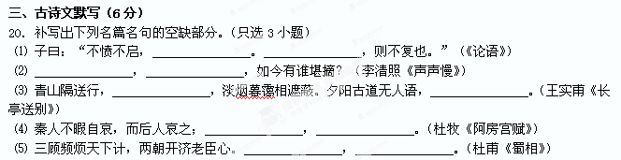四、作文题（50分）
21．阅读下面的材料，根据要求作文。
青春励志剧《奋斗》在全国各地电视台热播，取得了6.03%的高收视率。该剧讲述了几个80后大学毕业生初入社会奋斗创业的故事。
美国第67届奥斯卡金像奖获奖影片《阿甘正传》讲述先天弱智的阿甘凭着自己的信念、真诚、勇敢一路“跑”向成功的故事。
军旅电视剧《士兵突击》掀起荧屏收视狂潮，片中男主角许三多凭着“不抛弃、不放弃”的精神从农村走进军营，由“孬兵”成为“兵王”，被誉为“中国的阿甘”。
《北京青年》是讲四个北京青年，为了各自的理想抛开稳定的工作与一成不变的生活，寻找真正的自己。而他们只有认识到自己存在的问题才能改变自己，使自己更快地成长起来。
《那些年，我们一起追的女孩》：散场的青春。电影最后提到一句话，就是男主角说的那句话：当你真正的喜欢上一个女孩子后，并不是哀怨没有和她在一起，而是深深的祝福她幸福快乐。高中生活，真的是人生中最最宝贵的，影响最深远的日子。
《致我们终将逝去的青春》：是的，青春终将散场，现实远比电影更加残酷无情，有着更多的失望甚至绝望，有着更加浓重的黑色，曾经的爱情、梦想、信仰可能会被击得粉碎。但不妨为心保留一块温柔的地方，心怀温暖，直面残酷。
不同的年代，同样美好的青春年华；不同的地域，同样昂扬的奋斗精神。身为90后的你对此有何感想、体会、憧憬……
要求：①角度自选，题目自拟，立意自定。②除诗歌外，文体不限。③不少于800字。④不要脱离材料内容及含义范围作文，不要套作，不得抄袭。
2012学年第二学期十校联合体高二期末联考
语文试卷参考答案
命题人：虹桥中学高二备课组 审核人：瑞安十中高二备课组
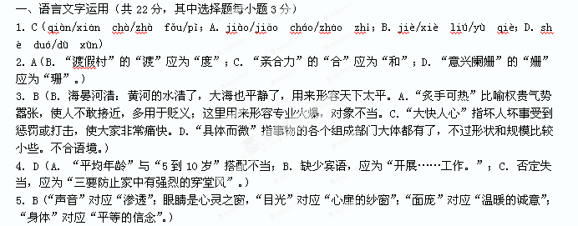6．示例1：《鸿门宴》 项羽鸿门盛设宴 刘邦虎口智脱身
示例2：《廉颇蔺相如列传》 蔺相如完璧归赵建功业 廉将军负荆请罪传美名
7.示例：乔布斯去世掀起出版热潮。

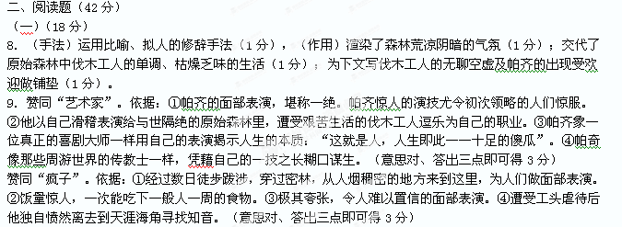10．不相同。第④段中的“傻瓜”是指帕齐。帕齐用以维持生活的表演并非真正的艺术，不能给人生带来真正的快乐，在原始森林里伐木工人只是视之供其取乐的傻瓜。（2分）第⑩段中的“傻瓜”是指那些伐木工人。伐木工人不是真的欣赏帕齐的艺术，也不是真的从帕齐的表演中获得了发自内心的快乐，只不过是借此来暂时摆脱生活的枯燥与无聊，他们不过是一群自欺欺人的傻瓜罢了。（2分）
11．全知视角（1分）。妙处：①便于作者对人物、情节的掌控；②便于作者对人物进行评判，使作者的观点和倾向鲜明地展示在读者面前。（意思对即可，2分）
12．参考示例：
（1）人要有尊严。帕齐是靠他的滑稽表演来获得认同、食物和生存的机会的。尽管身份、地位低微，但是他也有自己的尊严。所以当工头虐待他时，他十分痛心，愤然离开了。
（2）要学会苦中作乐。有时候，即使我们无法选择生活，但是也要保持乐观的心态。伐木工人的工作艰辛，生活无聊，这就更需要一种乐观的心态。
（3）对人要多理解，要有宽容之心。工头误会了帕齐的表面举动，于是对帕奇拳打脚踢，这正是环境闭塞和不宽容带来的后果。
（二）（共18分，其中选择题每小题3分）
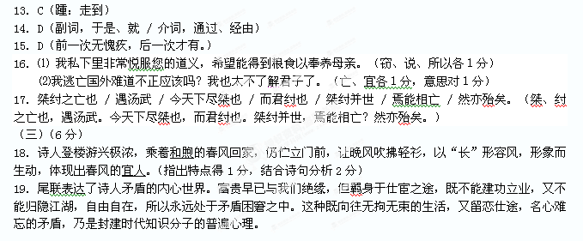
三、古诗文默写（6分）
20．⑴ 不悱不发 举一隅不以三隅反 ⑵ 满地黄花堆积 憔悴损
⑶ 疏林不做美 禾黍秋风听马嘶 ⑷ 后人哀之而不鉴之 亦使后人而复哀后人也
⑸ 出师未捷身先死 长使英雄泪满襟

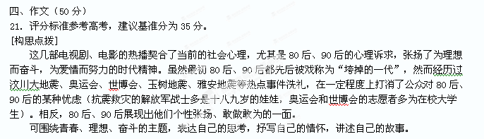
附文言文阅读参考译文：
齐国有个叫北郭骚的，靠结兽网、编蒲苇、织麻鞋来奉养他的母亲，但仍不足以维持生活，于是他到晏子门上求见晏子说：“我私下里非常悦服您的道义。希望能得到粮食以奉养母亲。”晏子派人把仓中的粮食、府库中的金钱拿出来分给他，他谢绝了金钱而收下了粮食。
过了不久，晏子被齐君猜忌，逃往国外，经过北郭骚的门前向他告别。北郭骚洗发洗身，恭敬地迎出来，见到晏子说：“您将要到哪儿去？”晏子说：“我被齐君怀疑，将要逃往国外。”北郭骚说：“您好自为之吧。”晏子上了车，长叹一声说：“我逃亡国外难道不正应该吗？我也太不了解君子了。”
于是晏子走了，北郭骚召来他的朋友，告诉他说：“我悦服晏子的道义，曾向他求得粮食奉养母亲。我听说：‘奉养过自己父母的人，自己要承担他的危难。’如今晏子受到猜忌，我将用自己的死为他洗清冤诬。”北郭子穿戴好衣冠，让他的朋友拿着宝剑捧着竹匣跟随在后。走到国君朝廷门前，找到负责通禀的官吏说：“晏子是名闻天下的贤人，他若出亡，齐国必定遭受侵犯。与其看到国家必定遭受侵犯，不如先死。我愿把头托付给您来为晏子洗清冤诬。”于是对他的朋友说：“把我的头盛在竹匣中，捧去托付给那个官吏。”说罢，退下几步自刎而死。他的朋友于是棒着盛了头的竹匣托付给了那个官吏，然后对旁观的人说：“北郭子为国难而死，我将为北郭子而死。”说罢，又退下几步自刎而死。
齐君听说这件事，大为震惊，乘着驿车亲自去追赶晏子，在离国都不到百里的地方赶上了晏子，请求晏子回去。晏子不得已而返，听说北郭骚用死来替自己洗清冤诬，他感慨地说：“我逃亡国外难道不正应该吗？北郭骚之死说明我越发地不了解君子了。”

赵襄子喝酒，五天五夜没停止，对侍从说：“我真是国家的杰出人才呀！我喝了五天五夜的酒，却一点也不疲劳。”优莫说：“您应该努力呀！还差两天就跟纣王一样。纣王喝酒取乐达七天七夜，现在您已经持续五天了。”襄子害怕了，对优莫说：“既然如此，那么我也要灭亡了吧？”优莫说：“不会灭亡。”襄子说：“（我）与商纣王还差两天，不灭亡还等什么呢？”优莫说：“夏桀王和商纣王的灭亡，是因为他们分别遇到了商汤王和周武王。现在天下的君主都是夏桀王，您是商纣王。夏桀王和商纣王同时在世，怎么能互相使对方灭亡呢？但是也危险了。”

